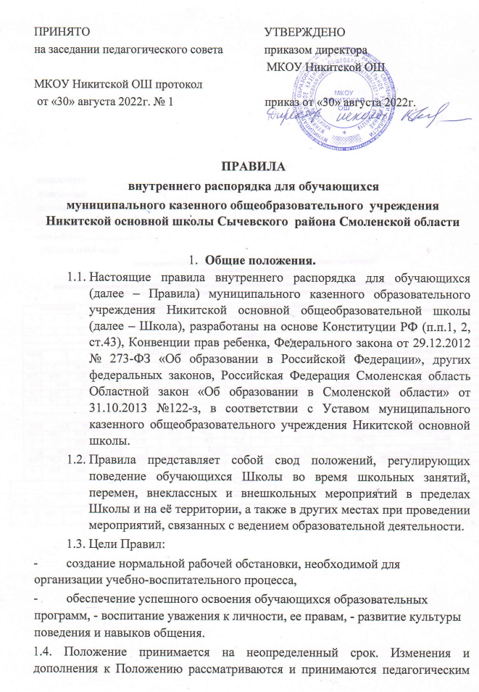

**ПРАВИЛА**

**внутреннего распорядка для обучающихся**

**муниципального казенного общеобразовательного учреждения Никитской основной школы Сычевского района Смоленской области**

1. **Общие положения.**
   1. Настоящие правила внутреннего распорядка для обучающихся (далее – Правила)муниципального казенного образовательного учреждения Никитской основной общеобразовательной школы (далее – Школа), разработаны на основе Конституции РФ (п.п.1, 2, ст.43), Конвенции прав ребенка, Федерального закона от 29.12.2012 № 273-ФЗ «Об образовании в Российской Федерации», других федеральных законов, Российская Федерация Смоленская область Областной закон «Об образовании в Смоленской области» от 31.10.2013 №122-з, в соответствии с Уставом муниципального казенного общеобразовательного учреждения Никитской основной школы.
   2. Правила представляет собой свод положений, регулирующих поведение обучающихся Школы во время школьных занятий, перемен, внеклассных и внешкольных мероприятий в пределах Школы и на её территории, а также в других местах при проведении мероприятий, связанных с ведением образовательной деятельности.
   3. Цели Правил:

* создание нормальной рабочей обстановки, необходимой для организации учебно-воспитательного процесса,
* обеспечение успешного освоения обучающихся образовательных программ, - воспитание уважения к личности, ее правам, - развитие культуры поведения и навыков общения.

1.4. Положение принимается на неопределенный срок. Изменения и дополнения к Положению рассматриваются и принимаются педагогическим советом Школы (или иным органом самоуправления Школы) и утверждаются директором школы. После принятия новой редакции Положения предыдущая редакция утрачивает силу.

**2. Общие правила поведения**

* 1. Обучающийся приходит в школу не позднее, чем за 10 – 15 минут до начала занятий, чистый и опрятный. В соответствии с расписанием проходят к учебным кабинетам, занимают рабочее место и готовят все необходимые принадлежности к предстоящему уроку.
  2. Для занятий физкультурой в зале необходима спортивная одежда и обувь. Обучающийся без соответствующей спортивной формы к занятиям по физкультуре не допускаются, а пропущенный по этой причине урок расценивается как пропуск без уважительной причины.
  3. Обучающиеся должны добросовестно учиться, уважать честь и достоинство других участников образовательного процесса, выполнять законные требования работников Школы по соблюдению Устава ОУ и Правил внутреннего распорядка.
  4. Обучающиеся школы в общении с учителями, старшими, родителями, другими обучающимися должны быть вежливыми. Школьники проявляют уважение к старшим, заботятся о младших, уступают дорогу взрослым, старшие школьники – младшим, мальчики – девочкам.
  5. Обучающиеся бережно относятся к имуществу Школы, оказывают посильную помощь в его ремонте, аккуратно относятся как к своему, так и к чужому имуществу, соблюдают чистоту и порядок на территории школы. В случае причинения ущерба имуществу Школы родители (законные представители) обязаны возместить его.
  6. Обучающимся следует уважать чужие права собственности. Запрещается без спроса брать чужие вещи. К обучающимся, присвоившим чужие вещи, могут приниматься дисциплинарные меры, вплоть до привлечения правоохранительными органами к административной или уголовной ответственности
  7. Дисциплина в Школе поддерживается на основе уважения человеческого достоинства обучающихся и педагогических работников. Применение методов физического и психического насилия по отношению к обучающимся не допускается.
  8. На уроках обучающимся не разрешается пользоваться плеерами, игровыми устройствами и средствами мобильной связи, все эти предметы должны находиться в портфеле в выключенном состоянии. За сохранность мобильных телефонов, плееров, наушников, игровых устройств администрация Школы ответственности не несет.
  9. В Учреждение нельзя приносить, передавать и применять с любой целью колюще-режущие предметы, оружие, спиртные напитки, табачные изделия, порнографическую литературу, взрывчатые и огнеопасные, наркотические вещества, петарды, токсичные вещества и яды, а также любые средства и вещества, могущие привести к взрывам, пожарам и другим чрезвычайным ситуациям.
  10. Обучающимся запрещается применять физическую силу для выяснения отношений, запугивания, вымогательства, производить любые действия, влекущие за собой опасные последствия для окружающих.
  11. Обучающимся запрещается пропускать учебные занятия без уважительных причин. В случае пропуска занятий по болезни учащийся должен предъявить классному руководителю справку от врача. Обучающиеся могут быть освобождены от учебных занятий директором школы по письменному заявлению их родителей (законных представителей).
  12. Обучающимся запрещается без письменного разрешения классного руководителя, заместителя директора или директора школы уходить из школы во время учебных занятий.
  13. Курить в школе и на ее территории категорически запрещается.
  14. После окончания занятий обучающиеся должны покинуть школу через 20 минут, кроме случаев, предусмотренных планом дополнительных занятий и внеурочных мероприятий.
  15. Вне школы (везде и всюду) обучающиеся ведут себя так, чтобы не уронить свою честь и достоинство, не запятнать доброе имя школы.
  16. В случае нарушения законов Российской Федерации обучающиеся и их родители могут быть привлечены к ответственности в соответствии с действующим законодательством РФ.

**3. Права обучающихся Школы и меры их социальной поддержки.**

3.1. Обучающимся предоставляются академические права на:

* + 1. выбор организации, осуществляющей образовательную деятельность, формы получения образования;
    2. получение бесплатного основного общего образования, в соответствии с федеральными государственными образовательными стандартами;
    3. обучение по индивидуальному учебному плану, в пределах осваиваемой образовательной программы в порядке, установленном локальными нормативными актами;
    4. выбор факультативных (необязательных для данного уровня образования)и элективных (избираемых в обязательном порядке) учебных предметов, курсов, дисциплин (модулей) из перечня, предлагаемого Школой, осуществляющей образовательную деятельность;
    5. посещение по своему выбору мероприятий, которые проводятся в школе, и не предусмотрены учебным планом, в порядке, установленном локальными нормативными актами;
    6. уважение человеческого достоинства, защиту от всех форм физического и психического насилия, оскорбления личности, охрану жизни и здоровья; 3.1.7. свободу совести, информации, свободное выражение собственных взглядов и убеждений;
    7. каникулы - плановые перерывы при получении образования для отдыха и иных социальных целей в соответствии с законодательством об образовании и календарным учебным графиком;
    8. перевод в другую образовательную организацию, реализующую образовательную программу соответствующего уровня, в порядке, предусмотренном федеральным органом исполнительной власти, осуществляющим функции по выработке государственной политики и нормативно-правовому регулированию в сфере образования;
    9. участие в управлении Школой в форме, определенной настоящим Уставом (избирать и быть избранным в Совет Школы);
    10. ознакомление со свидетельством о государственной регистрации, с уставом, с лицензией на осуществление образовательной деятельности, со свидетельством о государственной аккредитации, с учебной документацией, другими документами, регламентирующими организацию и осуществление образовательной деятельности в образовательной организации;
    11. бесплатное пользование библиотечно-информационными ресурсами, учебной базой Школы;
    12. развитие своих творческих способностей и интересов, включая участие в конкурсах, олимпиадах, выставках, смотрах, физкультурных мероприятиях, спортивных мероприятиях, в том числе в официальных спортивных соревнованиях, и других массовых мероприятиях;
    13. охрану здоровья;
    14. поощрение за успехи в учебной, физкультурной, спортивной, общественной, научной, научно-технической, творческой, экспериментальной и инновационной деятельности.

3.2. Обучающимся предоставляются следующие меры социальной поддержки:

* + 1. обеспечение питанием в случаях и в порядке, которые установлены федеральными законами, законами Смоленской области;
    2. обеспечение бесплатной перевозки обучающихся до Школы и обратно; 3.2.3. иные меры социальной поддержки, предусмотренные нормативными правовыми актами Российской Федерации и нормативными правовыми актами Смоленской области, правовыми актами органов местного самоуправления, локальными нормативными актами.

**4. Обязанности и ответственность, дисциплина обучающихся, меры поощрения и порядок их применения.**

4.1.Обязанности и ответственность обучающихся установлены действующим законодательством, в том числе [ст. 43](consultantplus://offline/ref=AD868B2884F956447D9C4E0F553054C430DB7B46F4C02CA2BA3C2E9571ED974256FCB2290CD73696ODe2L) Федерального закона «Об образовании РФ»:

4.1.1. добросовестно осваивать образовательную программу, выполнять индивидуальный учебный план, в том числе посещать предусмотренные учебным планом или индивидуальным учебным планом учебные занятия, осуществлять самостоятельную подготовку к занятиям, выполнять задания, данные педагогическими работниками в рамках образовательной программы; 4.1.2. выполнять требования устава Школы, осуществляющей образовательную деятельность, правил внутреннего распорядка и иных локальных нормативных актов по вопросам организации и осуществления образовательной деятельности;

4.1.3. заботиться о сохранении и об укреплении своего здоровья, стремиться к нравственному, духовному и физическому развитию и самосовершенствованию;

4.1.4. уважать честь и достоинство других обучающихся и работников Школы, осуществляющей образовательную деятельность, не создавать препятствий для получения образования другими обучающимися;

4.1.5. дисциплина в Школе поддерживается на основе уважения человеческого достоинства обучающихся, педагогических работников. Применение физического и (или) психического насилия по отношению к учащимся не допускается;

4.2. Меры дисциплинарного взыскания, порядок из применения:

4.2.1. за неисполнение или нарушение устава Школы, осуществляющей образовательную деятельность, правил внутреннего распорядка и иных локальных нормативных актов по вопросам организации и осуществления образовательной деятельности к обучающимся могут быть применены меры дисциплинарного взыскания - замечание, выговор, отчисление из организации, осуществляющей образовательную деятельность.

4.2.2. Меры дисциплинарного взыскания не применяются к обучающимся по образовательным программам начального общего образования. Не допускается применение мер дисциплинарного взыскания к обучающимся во время их болезни, каникул.

4.2.3. При выборе меры дисциплинарного взыскания Школа должна учитывать тяжесть дисциплинарного проступка, причины и обстоятельства, при которых он совершен, предыдущее поведение обучающегося, его психофизическое и эмоциональное состояние, а также мнение советов обучающихся, советов родителей.

4.2.4. По решению Школы за неоднократное совершение дисциплинарных проступков, предусмотренных пунктом 4.2.1., допускается применение отчисления несовершеннолетнего обучающегося, достигшего возраста пятнадцати лет, из Школы как меры дисциплинарного взыскания. Отчисление несовершеннолетнего обучающегося применяется, если иные меры дисциплинарного взыскания и меры педагогического воздействия не дали результата и дальнейшее его пребывание в Школе оказывает отрицательное влияние на других обучающихся, нарушает их права и права работников Школы, а также нормальное функционирование Школы.

4.2.5. Решение об отчислении несовершеннолетнего обучающегося, достигшего возраста пятнадцати лет и не получившего основного общего образования, как мера дисциплинарного взыскания принимается с учетом мнения его родителей [(законных представителей)](consultantplus://offline/ref=0A6916034916FAE5BDBDD365F1B95BB9B3E24F14852FF5871A5A53B8A852464A73A82FA8E178D9xES3M) и с согласия комиссии по делам несовершеннолетних и защите их прав. Решение об отчислении детейсирот и детей, оставшихся без попечения родителей, принимается с согласия комиссии по делам несовершеннолетних и защите их прав и органа опеки и попечительства.

4.2.6. Школа незамедлительно обязана проинформировать об отчислении несовершеннолетнего обучающегося в качестве меры дисциплинарного взыскания Отдел по образованию Администрации муниципального района

«Сычевский район» Смоленской области (далее – Отдел по образованию). Отдел по образованию и родители (законные представители) несовершеннолетнего обучающегося, отчисленного из Школы, не позднее чем в месячный срок принимают меры, обеспечивающие получение несовершеннолетним обучающимся общего образования.

4.2.7. Обучающийся, родители (законные представители) несовершеннолетнего обучающегося вправе обжаловать в комиссию по урегулированию споров между участниками образовательных отношений меры дисциплинарного взыскания и их применение к обучающемуся.

**5. Организация учебного и внеучебного времени, правила поведения в учебное и внеучебное время.**

1. 1.Уроки и внеурочные занятия в Школе проводятся в соответствии с расписанием, утвержденным директором школы.

5.1.2.Учитель не имеет права задерживать обучающихся после звонка с урока.

5.1.3.Удаление обучающихся с урока запрещено.

5.1.4.Снятие обучающихся с урока возможно только по письменному распоряжению директора школы, заместителя директора.

1. 2.Учебные документы учащихся:
   1. 1.Каждый обучающийся должен иметь с собой оформленный дневник установленного образца и предъявлять его по первому требованию учителя или администрации.
      1. Обучающиеся должны ежедневно вести запись домашних заданий в дневнике.
      2. Обучающийся должен еженедельно отдавать дневник на подпись родителям.
      3. Итоговые отметки, а также замечания учителей должны представляться на подпись родителям в тот же день.
   2. Поведение на уроке
      1. Обучающиеся занимают свои места в кабинете, так как это устанавливает классный руководитель или учитель по предмету, с учетом психо-физических особенностей учеников.
      2. Каждый учитель определяет специфические правила при проведении занятий по своему предмету, которые не должны противоречить законам Российской Федерации, нормативным документам и правилам Школы.
      3. Перед началом урока, обучающиеся должны подготовить свое рабочее место, и все необходимое для работы в классе.
      4. При входе учителя в класс, ученики встают в знак приветствия и садятся после того, как учитель ответит на приветствие и разрешит сесть. Подобным образом обучающиеся приветствуют любого взрослого человека вошедшего во время занятий.
      5. Время урока должно использоваться только для учебных целей. Во время урока нельзя шуметь, отвлекаться самому и отвлекать других посторонними разговорами, играми и другими, не относящимися к уроку, делами.
      6. По первому требованию учителя (классного руководителя) должен предъявляться дневник. Любые записи в дневниках обучающихся должны выполняться аккуратно. После каждой учебной недели родители ученика ставят свою подпись в дневнике.
      7. При готовности задать вопрос или ответить, - следует поднять руку и получить разрешение учителя.
      8. Если обучающемуся необходимо выйти из класса, он должен попросить разрешения учителя.
      9. Звонок с урока – это сигнал для учителя. Только когда учитель объявит об окончании урока, ученики вправе встать, навести чистоту и порядок на своём рабочем месте, выйти из класса.
      10. Обучающиеся должны иметь спортивную форму и обувь для уроков физкультуры.
      11. Запрещается во время уроков пользоваться мобильными телефонами и другими устройствами не относящимися к учебному процессу. Следует отключить и убрать все технические устройства (плееры, наушники, игровые приставки и пр.), перевести мобильный телефон в тихий режим и убрать его со стола. В случае нарушения, учитель имеет право изъять техническое устройство на время урока. При неоднократном нарушении этих требований устройство возвращается только в присутствии родителей (законных представителей) обучающегося.
      12. В случае опоздания на урок постучаться в дверь кабинета, зайти, поздороваться с учителем, извиниться за опоздание и попросить разрешения сесть на место.
   3. Поведение на перемене.
      1. Обучающиеся обязаны использовать время перерыва для отдыха.
      2. Во время перерывов (перемен) обучающимся запрещается:

* шуметь, мешать отдыхать другим, бегать и находиться около мест, не приспособленных для игр;
* толкать друг друга, бросаться предметами и применять физическую силу для решения любого рода проблем;
* употреблять непристойные выражения и жесты в адрес любых лиц, запугивать, заниматься вымогательством.

5.4.3. Нарушение данного пункта влечет за собой применение мер, предусмотренных Российским законодательством.

5.4.4. В случае отсутствия следующего урока, обучающиеся могут находиться в классе или библиотеке. 5.5.Поведение в столовой.

5.5.1. Обучающиеся соблюдают правила гигиены, тщательно моют руки перед едой.

5.5.2. Обучающиеся выполняют требования работника столовой и дежурного учителя, соблюдают порядок при приеме пищи. Проявляют внимание и осторожность при употреблении горячих и жидких блюд.

5.5.3. Употреблять еду и напитки, принесённые с собой, разрешается только в столовой. Обучающиеся убирают за собой столовые принадлежности и посуду после еды.

5.6. Поведение во время проведения внеурочных мероприятий.

5.6.1. Следует строго выполнять все указания руководителя при проведении массовых мероприятий, избегать любых действий, которые могут быть опасны для собственной жизни и для окружающих.

5.6.2. Обучающиеся должны соблюдать дисциплину, следовать установленным маршрутом движения, оставаться в расположении группы, если это определено руководителем.

5.6.3. Строго соблюдать правила личной гигиены, своевременно сообщать руководителю группы об ухудшении здоровья или травме.

5.6.4. Обучающиеся должны уважать местные традиции, бережно относиться к природе, памятникам истории и культуры, к личному и групповому имуществу.

5.6.5. Запрещается применять открытый огонь (факелы, свечи, фейерверки, хлопушки, костры и др.), устраивать световые эффекты с применением химических, пиротехнических и других средств, способных вызвать возгорание.

1. **Внешний вид** 
   1. Внешний вид каждого обучающегося при нахождении в Школе при выполнении им учебных обязанностей в зависимости от времени года, условий проведения занятия (мероприятия) и его формата должен способствовать соблюдению норм поведения, соответствовать общепринятому деловому стилю, который отличают сдержанность, традиционность, аккуратность.
   2. Каждый обучающийся должен строго соблюдать правила личной и общественной гигиены.

1. **Заключительные положения**
   1. Действие настоящих Правил распространяется на всех обучающихся Школы, находящихся в здании и на территории Школы, как во время уроков, так и во внеурочное время.
   2. Правила внутреннего распорядка вывешиваются в школе на видном месте для всеобщего ознакомления и подлежат размещению на официальном сайте Школы.